Egy kimerült szülő kérése a pedagógusokhoz
Németh Noémi ● 2020-03-20 11:37
https://www.csaladinet.hu/hirek/eletmod/szulok_nagyszulok/28584/egy_kimerult_szulo_kerese_a_pedagogusokhoz?fbclid=IwAR3qaO6GGAB9rP-xy4SzkWjCKmkj8muh6DdwP9vpL2YUwiVL-UMeXmKPT9w
A világjárványra való tekintettel március 16-án bezártak az iskolák, és kezdetét vette a digitális oktatás. Az új helyzet jóval nagyobb terhet ró a szülőkre, mint az kívülről látszik - ezeket a nehézségeket most egy édesanya foglalta össze a Facebookon.
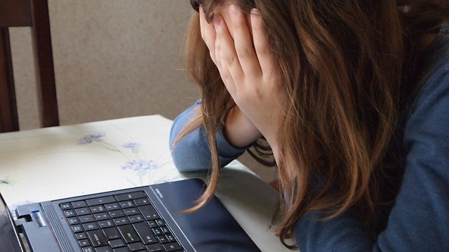

Nagyon gyorsan: egyik napról a másikra kellett bevezetni egy új, teljesen ismeretlen rendszert. A tanárok a szülők és gyerekek türelmét kérik, ahány fórumon csak üzenni tudnak: mindenkinek nehéz az átállás. Most azonban egy szülő, Nagy Timi szólalt fel az Online otthonoktatás nevű csoportban, mert úgy érzi, túl gyorsan kezdődtek meg a számonkérések.
"Kedves Pedagógusok!
Van néhány gondolatom amit megosztanék veletek. Abszolút jó indulattal!!!! Kérlek, így is olvassátok!
1. Három napja van új rendszer és már témazárót kell írni, egy olyan felületen amit még nem is ismerünk.
2. A szülők egy része bejár dolgozni, de aki otthonról dolgozik annak is át kell állnia az új rendszerre, ami sok esetben nem olyan könnyű ahogy a távoktatás sem.
3. A gyerekekkel eddig tanultunk és segítettünk nekik leckét írni. Azonban sok esetben most tanítanunk kell őket, ami nagyon nem ugyanaz!!! Egyrészt szakmai tudás nélkül, másrészt a saját munkánk mellett. Sok családnál több iskolás gyerek van, ezért feladatok és a terheltség is arányosan több.
4. A munkánk és a tanítás mellett ott vannak az egyéb feladatok, pl. a napi 5x étkeztetés, ami szintén időigényes.
5. Vannak egyéb gondok is. Segítenünk kell a nagyszülőket, szülőket és az idős rokonokat. Sokan a munkájukat veszítik most el, vagy élelmiszert sem tudnak vásárolni. Félünk a megbetegedéstől, hogy elveszíthetjük a szeretteinket.
6. Teljesen új felületeket kell megtanulnunk, hogy működjön a rendszer. Nálunk pl. 6 különböző oldalra kell belépni gyerekenként. Nekünk ugyan annyiranehéz és ijesztő, mint a pedagógusoknak.
7. Türelmet és időt kértek a szülőktől, mi is azt kérünk tőletek!!!!! Ez az egész átállás mindenkinek nagyon nehéz, fizikailag, szellemileg és érzelmileg is megterhelő.
8. Tényleg olyan fontos már az első digitàlis héten témazárót írni?????
9. Tényleg olyan fontos már az első héten nagy mennyiségű anyagot elküldeni a gyerekeknek?????

Hogy mire lenne most szülőként szükségem?
- Időre, hogy megtervezhessem a napirendünket, hogy megismerkedjek az új online felületekkel, hogy kialakítsam a saját itthoni munkaidőmet.
- Megfelelő szakmai segítségre! Úgy gondolom tanítani a tanárnak kell (szülői segítséggel), ebben a helyzetben is. Segíteni ahogyan tud. Pl. Video oktatás, hanganyagok, jegyzetek, linkek, bármi ami a rendelkezésére áll és ebben a helyzetben segítség. Nem elég megírni, hogy mit olvassunk el a tankönyvben és melyik feladatot csináljuk meg a munkafüzetben. Nincs arra idő, hogy mindennek utána nézzek, hogy aztán elmagyarázhassam, a gyerekeknek!
- Rugalmasságra! Nem szeretnénk az első héten témazárót írni és összerogyni a feladatok alatt!
- Türelemre! Nem csak nektek nehéz, hanem nekünk és a gyerekeknek is!!!
Ezen a héten csak annyit szerettünk volna, hogy összehangoljuk a családot. Az otthoni munkát és tanulást, a napirendet, az informatikai hátteret, a felkészülést, megszervezni az idős rokonok segítését!
Nekünk is nehéz hetünk van, mi is megértésre és türelemre vágyunk.
A türelem a tisztelet természetesen oda vissz érvényes! Ezt a keresztet most közösen kell cipelnünk!
Tudjuk, hogy most a tanároknak is nehéz. Nem várunk el azonnal profi átállást. Fogozatosságra van szüksége most mindenkinek.
Mindezek mellett hálásak vagyunk mindenért amit nap mint nap tesztek a gyerekekért."

